UNIVERSIDADE FEDERAL DE SANTA CATARINA
Departamento de Engenharia Elétrica
EEL7011 – Eletricidade Básica

Aula 06
osciloscópio

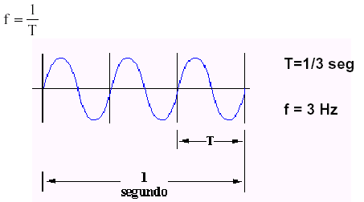
Figura 1 – Medição de período e freqüência.

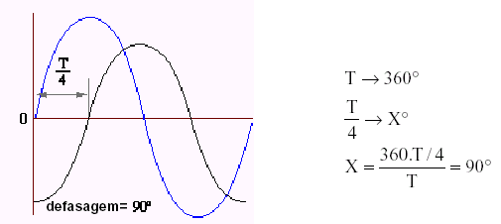
Figura 2 – Medição de defasagem.

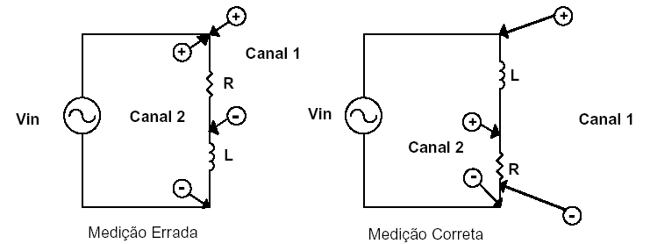
Figura 3 – Cuidado ao medir duas tensões com o osciloscópio.

Fonte de 5 V. Fonte de 15 V.


Forma de onda contínua observada na tela.
Forma de onda contínua observada na tela.

Transformador da bancada

Forma de onda alternada observada na tela.

